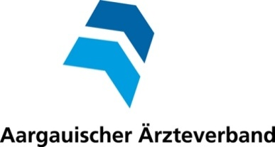
Anmeldetalon

Weiterbildungskurs Bildgebende Diagnostik 2020

Ich melde mich an für
Thorax und untere Extremitäten  Donnerstag, 12. März 2020  oder  Dienstag, 21. April 2020 | Thorax und obere Extremitäten  Donnerstag, 12. März 2020  oder  Donnerstag, 2. April 2020

Name Vorname

Privat

Adresse

PLZ / Ort

Telefon Natel

E-Mail Adresse Geburtsdatum

Arbeitgeber

Name / Adresse

PLZ / Ort

Rechnungsstellung an Privat Arbeitgeber (bitte oben vollständige Adresse erfassen)

Ausbildung MPA EFZ Anderes

Tätig als MPA EFZ Anderes

Haben Sie einen Kurs für die erweiterte konventionelle Aufnahmetechnik EKA ((ehemals dosisintensives Röntgen) Ja, Jahr / Nein) sowie die EKA Prüfung ( Ja, Jahr / Nein) absolviert?

Das Lehrbuch Medizinische Bildgebung Praxis von Brunner / Lütolf / Roeber ist an den Kurs mitzubringen. Möchten Sie ein Lehrmittel bestellen? Unsere Kursleiterin bringt Ihnen diese direkt an den Kurs mit.

Ich möchte ein Lehrbuch Medizinische Bildgebung Praxis à CHF 69.00 exkl. Versandkosten bestellen

Welche Einstelltechniken möchten Sie am Kurs besprochen haben / Bemerkungen

Datum: Unterschrift:

______________________

